1.ª Leitura: Grande notícia. Ler com convicção. Abrir a vogal «é» nas palavras «pregou» e «pregar».

Leitura dos Atos dos Apóstolos
Naqueles dias,
Pedro tomou a palavra e disse:

«Vós sabeis o que aconteceu em toda a Judeia,
a começar pela Galileia,
depois do batismo que João prègou:

Deus ungiu com a força do Espírito Santo
a Jesus de Nazaré, que passou fazendo o bem
e curando a todos os que eram oprimidos pelo Demónio,
porque Deus estava com Ele.

Nós somos testemunhas de tudo o que Ele fez
no país dos Judeus e em Jerusalém;
e eles mataram-n'O, suspendendo-O na cruz.
Deus ressuscitou-O ao terceiro dia
e permitiu-Lhe manifestar-Se, não a todo o povo,
mas às testemunhas de antemão designadas por Deus,
a nós que comemos e bebemos com Ele,
depois de ter ressuscitado dos mortos.

Jesus mandou-nos prègar ao povo
e testemunhar que Ele foi constituído por Deus
juiz dos vivos e dos mortos.

É d'Ele que todos os profetas
dão o seguinte testemunho:
quem acredita n’Ele
recebe pelo Seu nome
a remissão dos pecados».

Palavra do Senhor.

2.ª Leitura (2.ª opção: 1 Cor 5,6b-8): Procure não fazer a interrogação nas palavras finais da frase, mas sim no início
(«Não sabeis»). Não tenha pressa na leitura. Apesar de ser breve, tem uma pergunta («Não sabeis…?»), com um desafio («Purificai-vos»). Depois tem uma afirmação central («Cristo… foi imolado») e a partir daí mais um desafio: «Celebremos»… Procure entrar no ritmo do texto.

Leitura da Primeira Epístola do apóstolo São Paulo aos Coríntios

Irmãos:

Não sabeis (?)
que um pouco de fermento leveda toda a massa?

Purificai-vos do velho fermento,
para serdes uma nova massa,
visto que sois pães ázimos.

Cristo, o nosso cordeiro pascal,
foi imolado.

Celebremos a festa,

não com fermento velho,
nem com fermento de malícia e perversidade,

mas com os pães ázimos da pureza e da verdade.

Palavra do Senhor.

Oração dos Fiéis

P. Renovados nas fontes da alegria, que brotam, para nós, com desmedida abundância, nesta celebração anual da Páscoa do Senhor, elevemos ao Pai a nossa oração unânime, cantando:
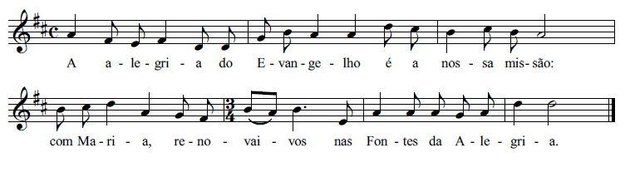
- Pela Santa Igreja: para que, saciada nas fontes da alegria pascal, saia ao encontro dos homens a anunciar que Cristo está vivo e caminha vitorioso na história! Invoquemos.

- Pelos que governam: para que cooperem com os povos, na transformação deste mundo, de modo que ele se torne um verdadeiro jardim de vida e alegria, uma casa comum onde habita a justiça e a paz. Invoquemos.

- Pelas vítimas do ódio e da violência, da guerra e do terrorismo, da intolerância e da perseguição: para que vejam desabrochar algo de novo, sobre o campo arrasado das suas vidas. Invoquemos.

- Por todos nós, aqui presentes: para que nos deixemos transformar pela força de vida que brota da Páscoa e caminhemos, pelos lugares da nossa vida, a anunciar a beleza da nossa vida renascida. Invoquemos.

P. Senhor Jesus Cristo, que sois glorificado pelos Anjos no Céu e, na terra, sois aclamado pelos fiéis, salvai todos os homens e enchei de alegria a santa Igreja. Vós que sois Deus com o Pai na unidade do Espírito Santo.
R. Ámen.

